**CHUYÊN ĐỀ : ĐỊNH LUẬT BOYLE**

**Dạng 1 -** **XÁC ĐỊNH ÁP SUẤT VÀ THỂ TÍCH TRONG QUÁ TRÌNH ĐẲNG NHIỆT**

**Đơn vị đổi:**

1atm = 1bar = 760mmHg = 105Pa = 105N/m2

1m3 = 103dm3 = 103lít = 106cm3 = 109 mm3

**3. Đường đẳng nhiệt**

• Đường biểu diễn sự biến thiên của áp suất theo thể tích khi nhiệt độ không đổi gọi là đường đẳng nhiệt.

• Trong hệ tọa độ (p, V) đường đẳng nhiệt là một nhánh của đường hyperbol.

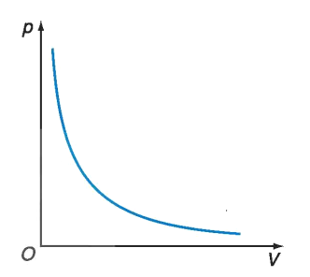

• Đường đẳng nhiệt của cùng một lượng khí ứng với các nhiệt độ khác nhau thì khác nhau.

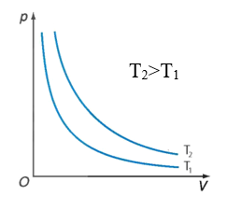

• Đường đẳng nhiệt trong các hệ tọa độ khác, có dạng là một đường thẳng.

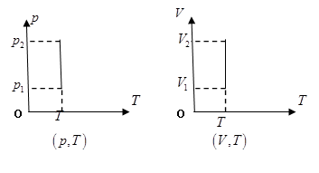

**II – BÀI TẬP LUYỆN TẬP**

**1. Câu trắc nhiệm nhiều phương án lựa chọn ( 4,5 điểm )**

*Thí sinh trả lời từ câu 1 đến câu 18. Mỗi câu hỏi thí sinh chỉ chọn một phương án.(Mỗi câu trả lời đúng thí sinh được 0,25điểm)*

**Câu 1.** Quá trình đẳng nhiệt là:

**A.** quá trình biến đổi trạng thái trong đó nhiệt độ được giữ không đổi

**B.** quá trình biến đối trạng thái trong đó áp suất được giữ không đổi.

**C.** quá trình biến đổi trạng thái trong đó nhiệt độ và thể tích được giữ không đổi.

**D.** quá trình biến đổi trạng thái trong đó thể tích được giữ không đổi.

**Câu 2.** Đồ thị biểu diễn hai đường đẳng nhiệt của cùng một lượng khí lí tưởng biểu diễn như hình vẽ. Mối quan hệ về nhiệt độ của hai đường đẳng nhiệt này là:

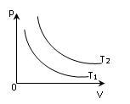

**A.** T2 = T1 **B.** T2 < T1

**C.** T2 ≤ T1 **D.** T2 > T1

**Câu 3.** Đẩy pit-tông của một xilanh đủ chậm để nén lượng khí chứa trong xilanh sao cho thể tích của lượng khí này giảm đi 2 lần ở nhiệt độ không đổi. Khi đó áp suất của khí trong xi lanh

**A.** giảm đi 2 lần**. B.** tăng thêm 4 lần**.**

**C.** tăng lên 2 lần. **D.** không thay đổi.

**Câu 4.** Khi giãn nở khí đẳng nhiệt thì:

**A.**  Áp suất khí tăng lên.

**B.** Số phân tử khí trong một đơn vị thể tích tăng.

**C.** Khối lượng riêng của khí tăng lên

**D.**  Số phân tử khí trong một đơn vị thể tích giảm.

**Câu 5.** Tập hợp ba thông số nào sau đây xác định trạng thái của một lượng khí xác định?

**A.**Áp suất, thể tích, khối lượng.

**B.** Áp suất, nhiệt độ, thể tích.

**C.** Thể tích, trọng lượng, áp suất.

**D.** Áp suất, nhiệt độ, khối lượng.

**Câu 6.** Quá trình nào sau đây là đẳng quá trình?

**A.** Đun nóng khí trong 1 bình đậy kín

**B.** Không khí trong quả bóng bay bị phơi nắng, nắng lên, nở ra làm căng bóng

**C.** Cả 3 quá trình trên đều không phải là đẳng quá trình

**D.** Đun nóng khí trong 1 xilanh , khí nở ra đầy pittong chuyển động

**Câu 7.** Một khối khí lí tưởng chuyển từ trạng thái 1 (6 atm, 4l, 270K) sang trạng thái 2 (p, 3l, 270K). Giá trị của p là:

**A.** 2,5 atm. **B.** 4,5 atm. **C.** 8 atm. **D.** 6 atm.

**Câu 8.** Đối với một lượng khí lý tưởng xác định, khi nhiệt độ không đổi thì áp suất

**A.** tỉ lệ thuận với thể tích. **B.** tỉ lệ nghịch với thể tích.

**C.** tỉ lệ nghịch với bình phương thể tích. **D.** tỉ lệ thuận với bình phương thể tích.

**Câu 9.** Trong hệ tọa độ (p,V), đường biểu diễn nào sau đây là đường đẳng nhiệt ?

**A.** Đường thẳng không đi qua gốc tọa độ.

**B.** Đường thẳng kéo dài qua gốc tọa độ.

**C.** Đường hypebol

**D.** Đường thẳng cắt trục p tại điểm p = p0.

**Câu 10.** Một bình có dung tích 5 lít chứa một chất khí dưới áp suất 30atm. Coi nhiệt độ của khí không đổi và áp suất của khí quyển là 1 atm. Nếu mở nút bình thì thể tích của chất khí là bao nhiêu?

**A.** 200 lít **B.** 180 lít **C.** 150 lít **D.** 250 lít

**Câu 11.** Nén một lượng khí lý tưởng trong bình kín thì quá trình đẳng nhiệt xảy ra như sau:

**A.** Áp suất tăng, nhiệt độ không đổi.

**B.** Áp suất tăng, nhiệt độ tỉ lệ thuận với áp suất.

**C.** Áp suất giảm, nhiệt độ tỉ lệ nghịch với áp suất.

**D.** Áp suất giảm, nhiệt độ không đổi.

**Câu 12.** Nén khí đẳng nhiệt từ thể tích 10 lít đến thể tích 6 lít thì áp suất tăng một lượng Δp = 50kPa. Áp suất ban đầu của khí đó là:

**A.** 25kPa **B.** 75kPa **C.** 10kPa **D.** 55kPa

**Câu 13.** Biểu thức sau p1V1 = p2V2 biểu diễn quá trình

**A.** đẳng nhiệt.  **B.** đẳng áp.

**C.** đẳng tích. **D.** đẳng áp và đẳng nhiệt.

**Câu 14.** Một lượng khí có thể tích 15m3 và áp suất 1atm, người ta nén đẳng nhiệt khí tới áp suất 2,5atm. Thể tích của khí nén là

**A.** 5m3. **B.** 4,68m3.

**C.** 6m3. **D.** 3,35m3.

**Câu 15.** Đường nào sau đây không biểu diễn quá trình đẳng nhiệt ?

**A.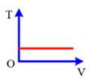 B.** 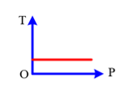

**C. 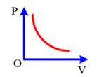 D.**  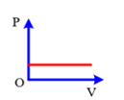

**Câu 16.** Cho một lượng khí được giãn đẳng nhiệt từ thể tích từ 3 lít đến 4 lít, ban đầu áp suất khí là 8.105Pa thì áp suất của khí tăng hay giảm bao nhiêu?

**A.** Giảm 6.105 Pa

**B.** Tăng 8.105 Pa

**C.** Tăng 106 Pa

**D.** Giảm 106 Pa

**Câu 17.** Cho ba thông số trạng thái của khối khí lí tưởng xác định: thể tích V, áp suất p và nhiệt độ tuyệt đối T. Hệ thức nào sau đây diễn tả **sai** định luật Boyle?

**A.** hằng số. **B.** . **C.** . **D.** .

**Câu 18.** Một xilanh chứa 150cm3 khí ở áp suất 2.105Pa**.** Pittông nén khí trong xilanh xuống còn 50cm3. Tính áp suất khí trong xilanh lúc này. Coi nhiệt độ không đổi.

**A.** 5.105 Pa **B.** 4.105 Pa

**C.** 6.105 Pa **D.** 9.105 Pa

**2. Câu trắc nghiệm đúng sai ( 4 điểm )**

**Câu 1:** Một lượng khí xác định trải qua hai quá trình biến đổi trạng thái được mô tả trên đồ thị (p, V) như hình bên

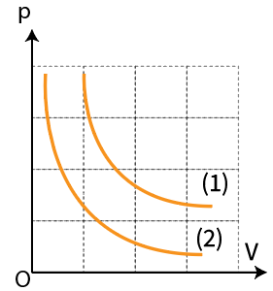

a) Khối khí chuyển đổi trạng thái bằng quá trình đẳng nhiệt.

b) Nhiệt độ khối khí ở trạng thái (1) nhỏ hơn nhiệt độ của khối khí ở trạng thái (2).

c) Ở cùng một thể tích , áp suất của khối khí khi ở nhiệt độ  nhỏ hơn áp suất của khối khí khi ở nhiệt độ .

d) Áp suất của khối khí dù ở nhiệt độ nào, luôn tỉ lệ nghịch với thể tích của nó.

**Câu 2:** Một khối khí khi đặt ở điều kiện nhiệt độ không đổi thì có sự biến thiên của thể tích theo áp suất như hình vẽ

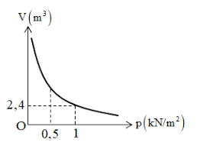

a. Đường biểu diễn sự thiến thiên của thể tích theo áp suất khi nhiệt độ không đổi gọi là đường đẳng nhiệt.

b. Quá trình biến đổi trạng thái của khối khí này là dãn nở đẳng nhiệt.

c. Khi áp suất khối khí thay đổi từ 0,5 kN/m2 đến 1,5 kN/m2 thì thể tích của khối khí tăng một lượng 3,2 m3.

d. Khi áp suất khối khí có giá trị 0,50 kN/m2 thì thể tích khối khí là 4,8 m3.

**Câu 3:** Một bọt khí có thể tích 1,5 cm3 được tạo ra bởi một tàu ngầm đang lặn ở độ sâu 100 m dưới mực nước biển. Giả sử nhiệt độ của bọt khí là không đổi. Cho khối lượng riêng của nước biển là ρ = 1,00.103 kg/m3. Áp suất khí quyển là ρ0 = 1,00.105 Pa, g = 10 m/s2.

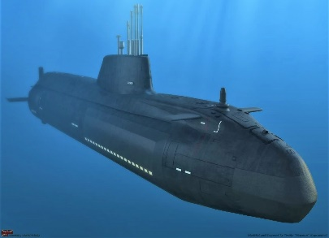

a. Vì nhiệt độ của bọt khí là không đổi nên có thể áp dụng định luật Boyle đối với trạng thái ở trên mặt nước và dưới mặt nước 100 m.

b. Khi bọt khí nổi lên mặt nước, áp suất của bọt khí nhỏ hơn áp suất khí quyển p0 = 1,00.105 Pa

c. Áp suất của bọt khí ở độ sâu 100m dưới mực nước biển là 11,0.105 Pa.

d. Khi bọt khí nổi lên mặt nước thì sẽ có thể tích là 16,5 cm3.

**Câu 4:**  Một khối khí khi đặt ở điều kiện tiêu chuẩn (trạng thái A). Nén khí và giữ nhiệt độ không đổi đến trạng thái B**.** Đồ thị áp suất theo thể tích được biểu diễn như hình vẽ:

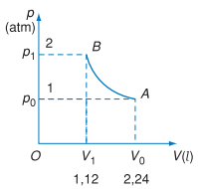

a. Thể tích khí ở trạng thái B là 1,12 lít.

b. Số mol của khối khí ở điều kiện tiêu chuẩn là 0,1 mol.

c. Khi thể tích của khối khí là 1,4 lít thì áp suất là 1,9

d. Đường biểu diễn quá trình nén đẳng nhiệt là một cung hypebol AB.

**3. Câu trắc nghiệm trả lời ngắn ( 1,5 điểm )**

*Thí sinh trả lời từ câu 1 đến câu 6. Mỗi câu trả lời đúng thí sinh được 0,25 điểm*

**Câu 1.** Một bọt khí nổi từ đáy giếng sâu 9 m lên mặt nước. Khi lên tới mặt nước, thể tích của bọt khí tăng lên bao nhiêu lần? Coi áp suất khí quyển là 1,013.105 Pa; khối lượng riêng của nước giếng là 1003 kg/m3. Nhiệt độ của nước giếng không thay đổi theo độ sâu. Lấy g = 10 m/s2.

(kết quả lấy 2 chữ số sau dấu phẩy thập phân)



|  |  |  |  |  |
| --- | --- | --- | --- | --- |
| **Đáp án:** |  |  |  |  |

**Câu 2.** Xét lượng khí ôxi đựng trong một bình thể tích 20 lít dưới áp suất 150 atm ở nhiệt độ 0°**C.** Biết ở điều kiện chuẩn khối lượng riêng của ôxi là 1,43 kg/m3. Tính khối lượng khí ôxi trong bình theo đơn vị kg?

(kết quả lấy 2 chữ số sau dấu phẩy thập phân)

|  |  |  |  |  |
| --- | --- | --- | --- | --- |
| **Đáp án:** |  |  |  |  |

**Câu 3.** Một bình có dung tíchV1 = 4 lít chứa một khối khí lúc đầu ở áp suất p1 = 2,5 atm được thông với một bình thứ 2 có dung tích V2 = 8,5 lít và được rút chân không. Áp suất của khối khí sau khi 2 bình được thông nhau là bao nhiêu atm?

(kết quả lấy 1 chữ số sau dấu phẩy thập phân)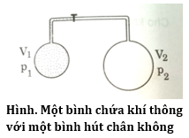

|  |  |  |  |  |
| --- | --- | --- | --- | --- |
| **Đáp án:** |  |  |  |  |

**Câu 4.** Khi thở ra, dung tích của phổi là 2,400 lít và áp suất của không khí rong phổi là 101,70.103 Pa. Cho biết khi hít vào, áp suất này trở thành 101,01.103 Pa. Dung tích của phổi khi hít vào là bao nhiêu lít?

(kết quả lấy 2 chữ số sau dấu phẩy thập phân)

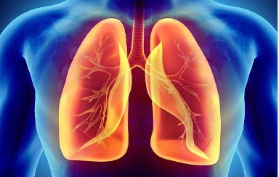

|  |  |  |  |  |
| --- | --- | --- | --- | --- |
| **Đáp án:** |  |  |  |  |

**Câu 5.** Một xilanh đang chứa một khối khí, khi đó pit-tông cách đáy xilanh một khoảng 10 cm. Hỏi phải đẩy pít-tông một đoạn bằng bao nhiêu cm để áp suất khí trong xilanh tăng gấp 2 lần? Coi nhiệt độ của khí không đổi. (kết quả lấy 0 chữ số sau dấu phẩy thập phân)

|  |  |  |  |  |
| --- | --- | --- | --- | --- |
| **Đáp án:** |  |  |  |  |

**Câu 6.** Nén đẳng nhiệt một khối khí từ thể tích ban đầu 7 lít xuống còn 2 lít. Áp suất của khối khí sau khi nén tăng bao nhiêu lần so với ban đầu?

(kết quả lấy 2 chữ số sau dấu phẩy thập phân)

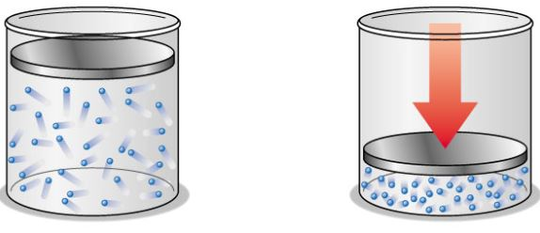

|  |  |  |  |  |
| --- | --- | --- | --- | --- |
| **Đáp án:** |  |  |  |  |

**Dạng 2 –** **XÁC ĐỊNH SỐ LẦN BƠM**

**1. Câu trắc nhiệm nhiều phương án lựa chọn ( 4,5 điểm )**

*Thí sinh trả lời từ câu 1 đến câu 18. Mỗi câu hỏi thí sinh chỉ chọn một phương án.*

*(Mỗi câu trả lời đúng thí sinh được 0,25điểm)*

**Câu 1:** Trong hệ tọa độ ( p, V ) đường đẳng nhiệt là đường:

**A.** Elip. **B.** Parabol. **C.** Thẳng. **D.** Hypebol.

**Câu 2 :** Người ta bơm không khí áp suất 1 atm, vào bình có dung tích 10 lít. Biết mỗi lần bơm, bơm được 250  không khí. Trước khi bơm đã có không khí 1 atm trong bình và trong khi bơm nhiệt độ không khí không đổi. Tính áp suất khí trong bình sau 50 lần bơm.

**A.** 1,45 atm. **B.** 4,25 atm. **C.** 2,85 atm. **D.** 2,25 atm.

**Câu 3:** Ba thông số nào sau đây xác định trạng thái của một lượng khí xác định?

**A.** Áp suất, nhiệt độ, thể tích. **B.** Nhiệt độ, khối lượng, áp suất.

**C.** Áp suất, thể tích, khối lượng. **D.** Thể tích, nhiệt độ, khối lượng.

**Câu 4:** Trong các đại lượng sau đây, đại lượng nào **không** phải là thông số trạng thái của 1 lượng khí?

**A.** Áp suất. **B.** Thể tích.

**C.** Khối lượng. **D.** Nhiệt độ tuyệt đối.

**Câu 5:** Khi nén khí đẳng nhiệt thì số phân tử trong một đơn vị thể tích

**A.** không đổi.

**B.** tăng tỉ lệ với bình phương áp suất.

**C.** tăng tỉ lệ thuận với áp suất.

**D.** giảm tỉ lệ nghịch với áp suất.

**Câu 6:** Phát biểu nào sao đây là **đúng** với nội dung định luật Boyle?

**A.** Trong quá trình đẳng nhiệt của một lượng khí nhất định áp suất tỉ lệ nghịch với thể tích.

**B.** Trong quá trình đẳng áp, nhiệt độ không đổi, tích của áp suất và thể tích của một khối lượng khí xác định là một hằng số.

**C.** Trong quá trình đẳng nhiệt của một lượng khí nhất định áp suất tỉ lệ thuận với thể tích.

**D.** Trong quá trình đẳng tích, ở nhiệt độ không đổi, tích của áp suất và thể tích của một lượng khí xác định là một hằng số.

**Câu 7:** Đẩy pit-tông của một xilanh đủ chậm để nén lượng khí chứa trong xilanh sao cho thể tích của lượng khí này giảm đi 4 lần ở nhiệt độ không đổi. Khi đó áp suất của khí trong xi lanh

**A.** không thay đổi. **B.** tăng thêm 4 lần.

**C.** tăng lên 8 lần. **D.** giảm đi 8 lần.

**Câu 8:** Quá trình nào sau đây là đẳng quá trình?

**B.** Đun nóng không khí trong một xi lanh, khí nở ra đẩy pit tông chuyển động.

**C.** Không khí trong quả bóng bay bị phơi nắng nở ra làm căng bóng.

**A.** Đun nóng không khí trong một bình kín.

**D.** Cả ba quá trình trên đều không phải đẳng quá trình.

**Câu 9:** Định luật Boyle cho biết mối liên hệ giữa các thông số trạng thái của một lượng khí xác định trong điều kiện nào?

**A.** Áp suất không đổi. **B.** Thể tích không đổi.

**C.** Nhiệt độ không đổi. **D.** Cả thể tích và nhiệt độ thay đổi.

**Câu 10:** Một bơm không khí có thể tích 0,125 *l* và áp suất của bơm không khí trong bơm là 1 atm. Dùng bơm để bơm không khí vào một quả bóng có dung tích không đổi là 2,5 *l*. Giả sử ban đầu áp suất của khí trong bình là 1 atm và nhiệt độ của quả bóng là không thay đổi trong suốt quá trình bơm. Hãy xác định áp suất của khối khí trong bóng sau 12 lần bơm.

**A.** 5 atm **B.** 1,6 atm **C.** 0,5 atm **D.** 3,5 atm

**Câu 11:** Một bơm xe đạp hình trụ có đường kính trong là 3 cm. Người ta dùng ngón tay bịt kín đầu vòi bơm và ấn pit-tông từ từ để nén không khí trong bơm sao cho nhiệt độ không thay đổi. Lấy áp suất khí quyển là p0 = 105 Pa. Khi thể tích của không khí trong bơm giảm đi 4 lần thì lực tác dụng lên pit-tông bằng bao nhiêu N?

**A.** 232 N **B.** 252 N **C.** 212 N **D.** 220 N

**Câu 12:** Một quả bóng da có dung tích 1,25 lít. Người ta bơm không khí ở áp suất 105 Pa vào bóng. Mỗi lần bơm được 125 cm3 không khí. Biết trước khi bơm, trong bóng có không khí ở áp suất 105 Pa và nhiệt độ không đổi trong thời gian bơm. Áp suất không khí trong quả bóng sau 20 lần bơm bằng

**A.** 2.105 Pa **B.** 4,5.105 Pa    **C.** 7.105 Pa**D.** 1,5.105 Pa

**Câu 13:** Để bơm đầy một khí cầu đến thể tích 100m3 có áp suất 1atm ở nhiệt độ không đổi người ta dùng các ống khí hêli có thể tích 50 lít ở áp suất 100atm. Số ống khí hêli cần để bơm khí cầu bằng:

**A.** 9 **B.** 12 **C.** 1 **D.** 20

**Câu 14:** Người ta dùng một bơm tay có ống bơm dài 40 cm và đường kính trong 4 cm để bơm không khí vào một túi cao su sao cho túi phồng lên. Sau khi bơm, không khí trong túi có thể tích là 6,28 lít và áp suất không khí trong túi là 4 atm. Biết áp suất khí quyển là 1 atm và coi nhiệt độ của không khí được bơm vào túi không đổi . Số lần đẩy bơm là

**A.** 100 lần. **B.** 80 lần. **C.** 25 lần. **D.** 50 lần.

**Câu 15:** Dùng ống bơm bơm một quả bóng đang bị xẹp, mỗi lần bơm đẩy được 50cm3 không khí ở áp suất 1 atm vào quả bóng. Sau 60 lần bơm quả bóng có dung tích 2 lít, coi quá trình bơm nhiệt độ không đổi, áp suất khí trong quả bóng sau khi bơm là:

**A.** 1,25 atm **B.** 1,5 atm **C.** 2 atm **D.** 2,5 atm

**Câu 16:** Bơm không khí có áp suất 0,8 atm và nhiệt độ không đổi V = 2,5 lít. Mỗi lần bơm, ta đưa được 125 cm3 không khí vào trong quả bóng đó. Sau khi bơm 40 lần, áp suất bên trong quả bóng có giá trị là

**A.** 1,25 atm. **B.** 3,5 atm. **C.** 2,5 atm. **D.** 1,6 atm.

**Câu 17:** Qủa bóng có dung tích 4 lít bị xẹp. Dùng ống bơm mỗi lần đẩy được 40cm3 không khí ở áp suất 1 atm vào quả bóng. Sau 20 lần bơm, áp suất khí trong quả bóng là bao nhiêu? Coi nhiệt độ không đổi trong qụá trình bơm.

**A.** 0,2 atm **B.** 4,5atm **C.** 0,15 atm **D.** 5 atm

**Câu 18:** Người ta dùng bơm có pit-tông diện tích 8 cm2 và khoảng chạy 25 cm bơm một bánh xe đạp sao cho áp lực của bánh xe đạp lên mặt đường là 350 N thì diện tích tiếp xúc là 50 cm2. Ban đầu bánh xe đạp chứa không khí ở áp suất khí quyển p0= 105 Pa và có thể tích là V0 = 1500 cm3. Giả thiết khi áp suất không khí trong bánh xe đạp vượt quá 1,5p~~0~~ thì thể tích của bánh xe đạp là 2000 cm3. Tính số lần đẩy bơm?

**A.** 12 **B.** 25 **C.** 18 **D.** 10

**2. Câu trắc nghiệm đúng sai ( 4 điểm )**

*Thí sinh trả lời từ câu 1 đến câu 4. Trong mỗi ý a), b), c), d) ở mỗi câu, thí sinh chọn đúng hoặc sai.*

*Điểm tối đa của 01 câu hỏi là 1 điểm.*

*- Thí sinh chỉ lựa chọn chính xác 01 ý trong 1 câu hỏi được $0,1$ điểm.*

*- Thí sinh chỉ lựa chọn chính xác 02 ý trong 1 câu hỏi được $0,25$ điểm.*

*- Thí sinh chỉ lựa chọn chính xác 03 ý trong 1 câu hỏi được $0,50$ điểm.*

*- Thí sinh lựa chọn chính xác cả 04 ý trong 1 câu hỏi được 1 điểm.*

**Câu 1:** Người ta dùng bơm để bơm một bánh xe đạp sao cho áp lực của bánh xe đạp lên mặt đường là 350N thì diện tích tiếp xúc là 50 cm2. Ban đầu bánh xe đạp chứa không khí ở áp suất khí quyển p0 = 105 Pa và có thể tích là V0 = 1500 cm3. Giả thiết khi áp suất không khí trong bánh xe đạp vượt quá 1,5p0 thì thể tích của bánh xe đạp là 2000 cm3.

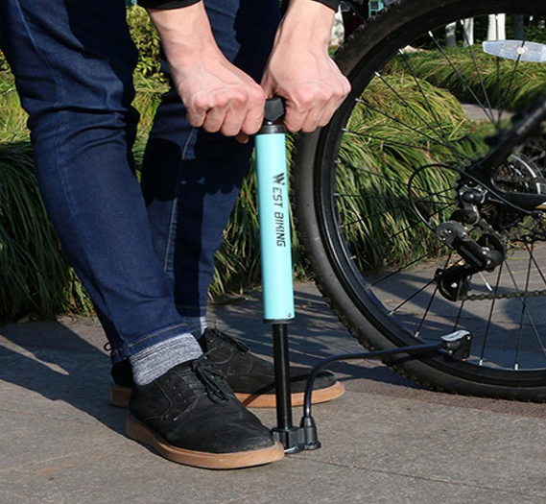

**a.** Có thể xemđây là quá trình đẳng nhiệt vì nhiệt độ không đổi

**b.** Áp suất của bánh xe sau khi bơm xong là $1,25.10^{5}Pa$

**c.** Thể tích của bánh xe đạp sau khi bơm xong là 1850 cm3

**d.** Nếu mỗi lần đẩy bơm chỉ đưa được 100 cm3 không khí vào bánh xe thì phải đẩy bơm 19 lần

**Câu 2:** Một quả bóng da có dung tích 2,0 lít chứa không khí ở áp suất 8.105 Pa . Người ta bơm không khí ở áp suất 105 Pa vào bóng. Mỗi lần bơm được 160cm3 không khí.



**a.** Thể tích của không khí trong quả bóng sau 40 lần bơm là 10 lít

**b.** Trong thời gian bơm, nhiệt độ của không khí không đổi nên có thể áp dụng định luật Boyle

**c.** Áp suất của không khí trong quả bóng sau 40 lần bơm là 2,8.105 Pa

**d.** Để bơm không khí có áp suất 4.105 Pa vào bóng thì cần phải bơm 30 lần

**Câu 3:** Một bình đựng khí có dung tích 6.10-3 m3 đựng khí áp suất 2,75.106 Pa. Người ta dùng khí trong bình để thổi các quả bóng bay sao cho bóng có thể tích 3,3.10-3 m3 và khí trong bóng có áp suất 105Pa. Coi nhiệt độ của khí không đổi.

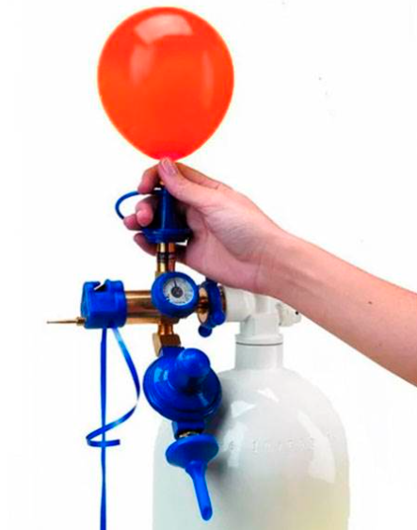

**a.** Khí trong bình chỉ được thổi cho tới khi áp suất của khí trong bình bằng áp suất của khí trong bóng.

**b.** Biểu thức của định luật Boyle được áp dụng cho quá trình biến đổi này: 

**c.** Trong quá trình biến đổi đẳng nhiệt của một lượng khí xác định, áp suất tỉ lệ thuận với thể tích.

**d.** Số lượng bóng thổi được từ bình khí là 48 quả .

**Câu 4:** Một bạn nam dùng bơm tay để bơm không khí vào một quả bóng cao su có thể tích là 3 lít, với áp suất không khí là 105 Pa. Xung quanh của bơm có chiều cao là 42 cm, đường kính xilanh là 5cm. Biết trong quá trình bơm nhiệt độ không thay đổi.



**a.** Thể tích mỗi lần bơm là 824,25 cm3.

**b.** Có thể áp dụng định luật Boyle cho quá trình biến đổi này.

**c.** Trước khi bơm trong quả bóng không có không khí, để áp suất quả bóng là 5.105 N/m2 ta cần bơm 12 lần.

**d.** Trước khi bơm trong quả bóng có áp suất là 105 N/m2 . Để áp suất trong quả bóng là 5.105 N/m2 thì cần bơm 8 lần

**3. Câu trắc nghiệm trả lời ngắn ( 1,5 điểm )**

*Tài liệu được chia sẻ bởi Website VnTeach.Com*

*https://www.vnteach.com*

*Thí sinh trả lời từ câu 1 đến câu 6. Mỗi câu trả lời đúng thí sinh được 0,25 điểm*

**Câu 1:** Một bạn nam đang đi xe đạp ở đường thì xe bị hết hơi trong săm xe, bạn nam đã mượn bơm để bơm xe. Sau 5 lần bơm thì diện tích tiếp xúc của lốp xe và mặt đất là S1 = 40cm2. Hỏi sau bao nhiêu lần bơm nữa thì diện tích tiếp xúc là S2 = 10cm2. Biết rằng trọng lực của xe cân bằng với áp lực của không khí trong vỏ xe, thể tích mỗi lần bơm là như nhau và nhiệt độ trong quá trình bơm là không đổi.

(kết quả lấy 0 chữ số sau dấu phẩy thập phân)

|  |  |  |  |  |
| --- | --- | --- | --- | --- |
| **Đáp án:** |  |  |  |  |

**Câu 2:** Để bơm đầy một khí cầu đến thể tích 150 m3 có áp suất 0,2 atm ở nhiệt độ không đổi người ta dùng các ống khí hêli có thể tích 50 lít ở áp suất 100 atm. Số ống khí hêli cần để bơm khí cầu là bao nhiêu?

(kết quả lấy 0 chữ số sau dấu phẩy thập phân)

|  |  |  |  |  |
| --- | --- | --- | --- | --- |
| **Đáp án:** |  |  |  |  |

**Câu 3:** Cho một bơm tay có diện tích 10cm2, chiều dài bơm 20cm dùng đế đưa không khí vào quả bóng có thể tích là 5 lít. Phải bơm bao nhiêu lần để áp suất của quả bóng tăng gấp 3 lần áp suất khí quyển. Ban đầu quả bóng mới không có không khí, coi nhiệt độ trong quá trình bơm là không thay đổi.

(kết quả lấy 0 chữ số sau dấu phẩy thập phân)

|  |  |  |  |  |
| --- | --- | --- | --- | --- |
| **Đáp án:** |  |  |  |  |

**Câu 4:** Một quả bóng có dung tích 2,5ℓ. Người ta bơm không khí ở áp suất khí quyển 105N/m2 vào bóng. Mỗi lần bơm được 125cm3 không khí. Hỏi áp suất của không khí trong quả bóng sau 52 lần bơm là bao nhiêu , theo đơn vị 105 Pa? Coi quả bóng trước khi bơm không có không khí và trong thời gian bơm nhiệt độ của không khí không đổi.

(kết quả lấy 1 chữ số sau dấu phẩy thập phân)

|  |  |  |  |  |
| --- | --- | --- | --- | --- |
| **Đáp án:** |  |  |  |  |

**Câu 5:** Quả bóng có dung tích 2,5 lít bị xẹp. Dùng ống bơm mỗi lần đẩy được 30cm3 không khí ở áp suất 1 atm vào quả bóng. Sau 50 lần bơm, áp suất khí trong quả bóng là atm? Coi nhiệt độ không đổi trong qụá trình bơm (kết quả lấy 1 chữ số sau dấu phẩy thập phân)

|  |  |  |  |  |
| --- | --- | --- | --- | --- |
| **Đáp án:** |  |  |  |  |

**Câu 6:** Mỗi lần bơm đưa được Vo = 80 cm3 không khí vào ruột xe. Sau khi bơm diện tích tiếp xúc của nó với mặt đường là 30cm2 , thể tích ruột xe sau khi bơm là 2000cm3 , áp suất khí quyển là 1atm, trọng lượng xe là 600N. Tính số lần phải bơm ?( coi nhiệt độ không đổi trong quá trình bơm)

(kết quả lấy 0 chữ số sau dấu phẩy thập phân)

|  |  |  |  |  |
| --- | --- | --- | --- | --- |
| **Đáp án:** |  |  |  |  |

**Dạng 3 –** **QUÁ TRÌNH ĐẲNG NHIỆT TRONG ỐNG THỦY TINH**

**1. Câu trắc nhiệm nhiều phương án lựa chọn ( 4,5 điểm )**

*Thí sinh trả lời từ câu 1 đến câu 18. Mỗi câu hỏi thí sinh chỉ chọn một phương án.*

*(Mỗi câu trả lời đúng thí sinh được 0,25 điểm*

**Câu 1:** Đồ thị nào sau đây **không phải** biểu diễn quá trình đẳng nhiệt:

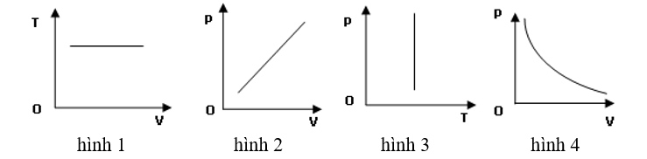

**A.** hình 1 **B.** hình 3 **C.** hình 2 **D.** hình 4

**Câu 2:** : Đồ thị nào sau đây biểu diễn **đúng** định luật Boyle

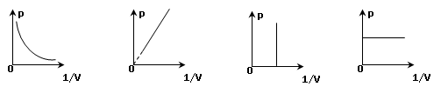

**A. B. C. D.**

**Câu 3:** Đẩy pit-tông của một xilanh đủ chậm để nén lượng khí chứa trong xilanh sao cho thể tích của lượng khí này giảm đi 2 lần ở nhiệt độ không đổi. Khi đó áp suất của khí trong xi lanh

**A.** giảm đi 2 lần**. B.** tăng lên 2 lần.

**C.** tăng thêm 4 lần**. D.** không thay đổi.

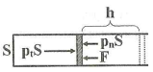**Câu** **4.** Một lượng không khí có thể tích 240  chứa trong một xilanh có pit-tông đóng kín, diện tích của pit-tông là 24  (xem hình vẽ bên). Áp suất của không khí trong xilanh bằng áp suất ngoài là 100 kPa. Cần một lực bằng bao nhiêu để dịch chuyển pit-tông 2 cm theo chiều làm thể tích khí giảm? Bỏ qua ma sát giữa pit-tông và thành xilanh. Coi trong quá trình chuyển động nhiệt độ không thay đổi.

**A.** 20 N. **B.** 80 N. **C.** 60 N. **D.** 40N

|  |  |
| --- | --- |
| **Câu 5:** Cho 1 ống nghiệm 1 đâu kín được đặt nằm ngang; tiết diện đêu, hên trong có cột không khí cao l = 20cm ngăn cách với bên ngoài bằng giọt thủy ngân dài d = 4cm. Cho áp suất khí quyến là p0 = 76cmHg. Chiều dài cột khí trong ống là bao nhiêu khi ống được dựng thẳng ống nghiệm ở trên? |  |



**A.** 21cm **B.** 20cm

**C.** 19cm **D.** 18cm

**Câu 6:** Một ông thủy tinh hình trụ, một đầu kín một đầu hở, dài 40cm chứa không khí với áp suất khí quyến 105N/m2. Ẩn ống xuống chậu nước theo phương thẳng đứng, miệng ống ở dưới sao cho đầu kín ngang với mặt nước. Tính chiều cao cột nước trong ống? biết trọng lượng riêng của nước là: d = 104 N/m3

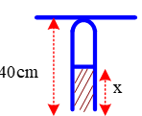

**A.** 1,5 cm. **B.** 2 cm.

**C.** 1,8 cm. **D.** 4 cm.

**Câu 7:** Phía trên cột thủy ngân của áp kế có lọt một khối lượng nhỏ không khí, nên áp kế đó chỉ áp suất nhỏ hơn áp suất khí quyển. Khi áp suất khí quyển là 768mmHg thì áp kế chỉ 748 mmHg, chiều dài khoảng chân không khi đó là 80 mm. Coi nhiêt độ trong hai lần đo là như nhau. Nếu áp kế chỉ 734 mmHg thì áp suất khí quyển thực bằng bao nhiêu mmHg?

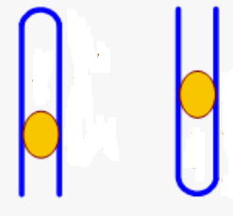

**A.** 760 mmHg **B.** 755 mmHg

**C.** 745 mmHg **D.** 751 mmHg

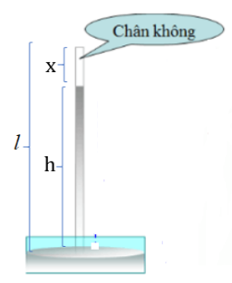**Câu 8:** Một ống nghiệm hình trụ có chứa chất lỏng có độ cao h và khối lượng riêng là , phần miệng ống ở trên, bên dưới chất lỏng có chứa một lượng khí. Biết áp suất khí quyển là . Xác lập biểu thức tính áp suất của lượng khí bên trong ống ?

**A.**  **B.** 

**C.**  **D.** 

**Câu 9:** Một xilanh đang chứa một khối khí, khi đó pit-tông cách đáy xilanh một khoảng 15cm. Hỏi phải đẩy pít-tông theo chiều nào, một đoạn bằng bao nhiêu để áp

suất khí trong xilanh tăng gấp 3 lần? Coi nhiệt độ của khí không đổi.

**A.** Pit tông dịch sang trái một đoạn là 5 cm.

**B.** Pit tông dịch sang trái một đoạn là 10 cm.

**C.** Pit tông dịch sang phải một đoạn là 10 cm.

**D.** Pit tông dịch sang phải một đoạn là 6 cm.

**Câu 10:** Ống thủy tinh đặt thẳng đứng đầu hở ở trên, đầu kín ở dưới. Một cột không khí cao 20cm bị giam trong ống bởi một cột thủy ngân cao 40cm. Biết áp suất khí quyển là 80 cmHg, lật ngược ống lại để đầu kín ở trên, đầu hở ở dưới, coi nhiệt độ không đổi, nếu muốn lượng thủy ngân ban đầu không chảy ra ngoài thì chiều dài tối thiểu của ống phải là bao nhiêu ?

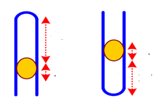

**A.** 75cm                       **B.** 100cm                        **C.** 50cm                      **D.** 42cm

**Câu 11:** Một lượng không khí có thể tích 240cm3 bị giam trong một xilanh có pít – tông đóng kín như hình vẽ trên, diện tích của pít – tông là 24cm2, áp suất khí trong xilanh bằng áp suất ngoài là 100kPa.Cần một lực bằng bao nhiêu để dịch chuyển pít – tông sang trái 2cm? Bỏ qua mọi ma sát, coi quá trình trên đẳng nhiệt.

**A.** 50N **B.** 25N **C.** 60N **D.** 30N

**Câu 12:** Ở chính giữa một ống thủy tinh nằm ngang, tiết diện nhỏ, chiều dài L = 100cm, hai đầu bịt kín có một cột thủy ngân dài h = 20cm. Trong ống có không khí. Khi đặt ống thẳng đứng cột thủy ngân dịch chuyển xuống dưới một đoạn l = 10cm. Tìm áp suất của không khí trong ống khi ống nằm ngang ra cmHg và Pa. Coi nhiệt độ không khí trong ống không đổi và khối lượng riêng thủy ngân là ρ = 1,36.104kg/m3.

**A.** 5.104 Pa **B.** 9.104 Pa **C.** 2,5.104 Pa **D.** 2.104 Pa

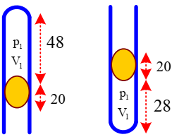**Câu 13:** Một ống thủy tinh tiết diện đều gồm một đầu kín, một đầu hở, trong ống có cột không khí ngăn cách với bên ngoài bằng cột thủy ngân dài 20cm. Khi ống thẳng đứng miệng ở dưới thì chiều dài cột không khí là 48cm, miệng ở trên thì dài cột không khí là 28cm. Tính áp suất khí quyển và chiều dài cột không khí khi ống nằm ngang.

**A.** 25,5 cm. **B.** 19,5 cm.

**C.** 15,75 cm.  **D.** 35,37 cm.

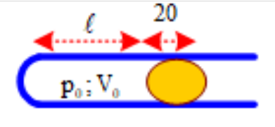**Câu 14:** Một ống thủy tinh tiết diện đều có chiều dài 60cm gồm một đầu kín, một đầu hở hướng lên, trong ống có cột không khí ngăn cách với bên ngoài bằng cột thủy ngân dài 40cm, cột thủy ngân bằng miệng ống. Khi ống thẳng đứng miệng ở dưới thì một phần thủy ngân chảy ra ngoài. Tìm cột thủy ngân còn lại trong ống. Biết áp suất khí quyến là 80cmHg.

**A.** 25 cm. **B.** 30 cm.

**C.** 20 cm.  **D.** 15,25 cm.

**Câu 15:** Trong một ống nhỏ dài, một đầu kín, một đầu hở, tiết diện đều, ban đầu đặt ống thẳng đứng miệng ống hướng lên, trong ống về phía đáy có cột không khí dài 40cm và được ngăn cách với bên ngoài bằng cột thủy ngân dài h = 14cm. Áp suất khí quyển 76cmHg và nhiệt độ không đổi. Tính chiều cao của cột không khí trong ống của trường hợp ống thẳng đứng miệng ở dưới?

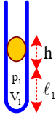

**A.** 25,15 cm **B.** 15,45 cm **C.** 58,065 **D.** 70,25 cm

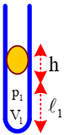**Câu 16:** Trong một ống nhỏ dài, một đầu kín, một đầu hở, tiết diện đều, ban đầu đặt ống thẳng đứng miệng ống hướng lên, trong ống về phía đáy có cột không khí dài 40cm và được ngăn cách với bên ngoài bằng cột thủy ngân dài h = 14cm. Áp suất khí quyển 76cmHg và nhiệt độ không đổi. Tính chiều cao của cột không khí trong ống của trường hợp ống đặt nghiêng góc 300 so với phương ngang, miệng ở trên?

**A.** 30,25 cm **B.** 45,15 cm

**C.** 25,2 cm **D.** 43,373 cm

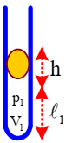**Câu 17:** Trong một ống nhỏ dài, một đầu kín, một đầu hở, tiết diện đều, ban đầu đặt ống thẳng đứng miệng ống hướng lên, trong ống về phía đáy có cột không khí dài 40cm và được ngăn cách với bên ngoài bằng cột thủy ngân dài h = 14cm. Áp suất khí quyển 76cmHg và nhiệt độ không đổi. Tính chiều cao của cột không khí trong ống của trường hợp ống đặt nghiêng góc 300 so vói phương ngang, miệng ở dưới ?

**A.** 45,25 cm **B.** 42 cm **C.** 50,25 cm **D.** 52,174 cm

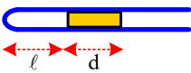**Câu 18:** Cho 1 ống nghiệm 1 đầu kín được đặt nằm ngang; tiết diện đều, bên trong có cột không khí cao l = 20cm ngăn cách với bên ngoài bằng giọt thủy ngân dài d = 4cm. Cho áp suất khí quyến là p0 = 76cmHg. Chiều dài cột khí là bao nhiêu khi ống đứng thẳng miệng ở dưới?  
**A.** 15,5 cm **B.** 22cm **C.** 21,11cm **D.** 20,25cm

**2. Câu trắc nghiệm đúng sai ( 4 điểm )**

*Thí sinh trả lời từ câu 1 đến câu 4. Trong mỗi ý a), b), c), d) ở mỗi câu, thí sinh chọn đúng hoặc sai.*

**Câu 1:** Một xilanh nằm ngang, giam một lượng khí lí tưởng bởi một pittong ở cách đáy một đoạn là 20 cm.

**a.** Thể tích của lượng khí trong xilanh khi chưa di chuyển pittong là 20S cm3 ( với S là diện tích tiết diện của xilanh )

**b.** Để áp suất khí trong xilanh tăng gấp 4 lần thì thể tích khí trong xilanh là 5S cm3

**c.** Để áp suất khí trong xilanh tăng gấp 4 lần thì thể tích khí trong xilanh tăng một lượng là 10S cm3

**d.** Để áp suất khí trong xilanh tăng gấp 4 lần thì phải đẩy pittong theo chiều giảm thể tích khí trong xi lanh một đoạn 25 cm

**Câu 2:** Một lượng khí có thể tích 240 cm3 chứa trong một xilanh có pittong đóng kín, diện tích của đáy pit-tông là 24 cm2 (Hình vẽ). Áp suất khí trong xi lanh bằng áp suất ngoài và bằng 100 kPa. Bỏ qua ma sát giữa pit-tông và thành xilanh. Coi các quá trình xảy ra là đẳng nhiệt.

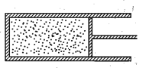

**a.** Khi pit-tông dịch chuyển sang trái 2 cm thì thể tích khí lúc này là 192 cm3

**b.** Khi pit-tông dịch chuyển sang phải 2 cm thể tích khí lúc này là 288 cm3.

**c.** Để dịch chuyển pit tông sang trái 2 cm cần một lực 45 N.

**d.** Để dịch chuyển pit-tông sang phải 2 cm cần một lực 65 N

**Câu 3:** Ở chính giữa một ống thuỷ tinh nằm ngang, kín cả hai đầu có một cột thuỷ ngân dài h = 19,6 mm. Nếu đặt ống nghiêng một góc 30° so với phương nằm ngang thì cột thuỷ ngân dịch chuyển một đoạn Δl1= 20 mm. Nếu đặt ống thẳng đứng thì cột thuỷ ngân dịch chuyển một đoạn Δl2 = 30 mm.

**a.** Khi ống nằm ngang, áp suất và thể tích của hai lượng khí ở hai bên ống là bằng nhau

**b.** Có thể áp dụng định luật Boyle cho quá trình biến đổi chất khí nói trên.

**c.** Gọi L là chiều dài của ống

Khi ống nằm ngang, tích áp suất và thể tích của lượng khí hai bên ống là



**d.** Áp suất của không khí trong ống khi ống nằm ngang bằng p1 = 7 mmHg, p2 = 10 mmHg

**Câu 4:** Cho 1 ống nghiệm 1 đầu kín được đặt nằm ngang; tiết diện đều, bên trong có cột không khí cao l = 20cm ngăn cách với bên ngoài bằng giọt thủy ngân dài d = 4cm. Cho áp suất khí quyến là p0 = 76cmHg.

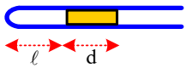

**a.** Áp suất của cột không khí khi ống nghiệm nằm ngang là 86 cmHg

**b.** Áp suất của cột không khí khi ống nghiệm được dựng thẳng đứng miệng ống ở trên là 80 cmHg

**c.** Thể tích và áp suất của cột không khí liên hệ bằng biểu thức: 

**d.** Chiều dài cột khí trong ống khi ống được dựng thẳng ống nghiệm miệng ống ở trên là 20 cm

**3. Câu trắc nghiệm trả lời ngắn ( 1,5 điểm )**

*Thí sinh trả lời từ câu 1 đến câu 6. Mỗi câu trả lời đúng thí sinh được 0,25 điểm*

**Câu 1:** Ống thủy tinh dài 60 cm đặt thẳng đứng đầu hở ở trên, đầu kín ở dưới. Một cột không khí cao 20 cm bị giam trong ống bởi một cột thủy ngân cao 40 cm. Biết áp suất khí quyển là 80 cmHg, lật ngược ống lại để đầu kín ở trên, đầu hở ở dưới, coi nhiệt độ không đổi, một phần thủy ngân bị chảy ra ngoài. Hỏi thủy ngân còn lại trong ống có độ cao bao nhiêu cm?

(Kết quả làm tròn đến 1 chữ số sau dấu phẩy thập phân)

40cm

20cm

h

|  |  |  |  |  |
| --- | --- | --- | --- | --- |
| **Đáp án:** |  |  |  |  |

**Câu 2:** Một lượng không khí có thể tích 240 cm3 bị giam trong một xilanh có pít – tông đóng kín như hình vẽ, diện tích của pit-tông là 20 cm2, áp suất khí trong xilanh bằng áp suất ngoài là 100 kPa. Bỏ qua mọi ma sát, coi quá trình trên là đẳng nhiệt. Để pit- tông dịch chuyển sang trái 4 cm thì cần tác dụng lên pit-tông một lực có độ lớn bằng bao nhiêu N?

(Kết quả làm tròn đến 0 chữ số sau dấu phẩy thập phân)

|  |  |  |  |  |
| --- | --- | --- | --- | --- |
| **Đáp án:** |  |  |  |  |

**Câu 3:** Một ống thủy tinh tiết diện đều S, một đầu kín một đầu hở, chứa một cột thủy ngân dài h = 14cm. Khi đặt ống thẳng đứng, đầu hở ở trên thì chiều dài của cột không khí là *l*1 = 10cm, áp suất khí quyển bằng p0 = 76 cmHg. Khi đặt ống thủy tinh thẳng đứng đầu hở ở dưới thì cột không khí trong ống có chiều dài *l*2 bằng bao nhiêu cm?

(Kết quả làm tròn đến 1 chữ số sau dấu phẩy thập phân)

h

*l*1

h

*l*2

|  |  |  |  |  |
| --- | --- | --- | --- | --- |
| **Đáp án:** |  |  |  |  |

**Câu 4:** Nếu dùng chất lỏng là thủy ngân để làm khí áp kế thì khi đo áp suất khí quyển chiều cao cột thủy ngân là 760mm. Nếu thay thủy ngân bằng một lượng nước đúng bằng lượng thủy ngân ban đầu thì khi đo áp suất khí quyển chiều cao cột nước là bao nhiêu mét ? Biết khối lượng riêng của nước là 103 (kg/m3).

(Kết quả làm tròn đến 1 chữ số sau dấu phẩy thập phân)

|  |  |  |  |  |
| --- | --- | --- | --- | --- |
| **Đáp án:** |  |  |  |  |

**Sử dụng giải thiết sau cho câu 5, câu 6**

Trong một ống nhỏ dài, một đầu kín, một đầu hở, tiết diện đều, ban đầu đặt ống thẳng đứng miệng ống hướng lên, trong ống về phía đáy có cột không khí dài 30cm và được ngăn cách với bên ngoài bằng cột thủy ngân dài h = 15cm. Áp suất khí quyển 76cmHg và nhiệt độ không đổi.

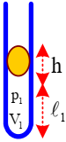

**Câu 5:** Tính chiều cao của cột không khí trong ống theo đơn vị cm? Biết ống thẳng đứng miệng ở dưới?

(Kết quả làm tròn đến 1 chữ số sau dấu phẩy thập phân)

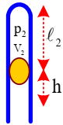

|  |  |  |  |  |
| --- | --- | --- | --- | --- |
| **Đáp án:** |  |  |  |  |

**Câu 6:** Tính chiều cao của cột không khí trong ống theo đơn vị cm? Biết ống đặt nghiêng góc 300 so với phương ngang, miệng ở trên.

(Kết quả làm tròn đến 1 chữ số sau dấu phẩy thập phân)

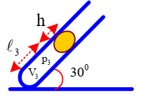

|  |  |  |  |  |
| --- | --- | --- | --- | --- |
| **Đáp án:** |  |  |  |  |